Учреждение образования

«Пинский государственный профессионально-технический  
колледж лёгкой промышленности»

**МЕТОДИЧЕСКАЯ РАЗРАБОТКА УРОКА**

**по предмету «Технология парикмахерских работ»**

**Тема: зачёт по теме программы «Стрижка волос»**

Разработал:

Колеватова Юлия Александровна,

преподаватель второй квалификационной категории

Пинск, 2012

ПОЯСНИТЕЛЬНАЯ ЗАПИСКА

На изучение темы программы «Стрижка волос» отведено 36 часов.

Последним уроком по тематическому плану, как обобщение и систематизация изученного материала запланирован зачет по теме программы «Стрижка волос».

На данном этапе изучения темы у учащихся уже сформированы понятия о современных мужских, женских базовых модельных стрижках. Они знакомы и умеют описывать последовательность операции базовых стрижек, технологию их выполнения, способы их укладки.

Основной целью данного урока является не только закрепление знаний по базовым стрижкам, включающее в себя операции и этапы технологии выполнения, а на основе этих знаний – закрепление умения ориентироваться в современных фасонах стрижек, на основе базовых технологий интерпретация технологического процесса и выполнение любого фасона на базе классической модели. Классическими моделями, на базе которых строятся все современные формы стрижек неизменны: «Каре», «Каскад», «Паж», «Мужская модельная стрижка», «Женская модельная стрижка».

На базе классических технологий построено выполнение стрижек, однако только с применением современных методов обработки волос, а так же с использованием современных видов срезов – основываются все современные модели. Для того, чтобы учащиеся не только закрепили базовую технологию, а расширили свой кругозор в области современных модельных стрижек, на базе классических, была выбрана форма урока – урок-семинар, цель которого – активизация познавательной деятельности учащихся через использование технологии развивающего обучения, где большую роль играет самоподготовка учащихся к данному уроку.

Целью урока-семинара является показать, на сколько грамотно учащиеся владеют ранее изученным материалом, на сколько готовы применить теоретические знания на производственном обучении – легко и быстро разбираться в современных фасонах стрижек и технологической последовательности их выполнения.

Подготовка к данному уроку предусматривала исследовательскую работу, задания к которой были выданы зараннее. В ходе подготовки к уроку выбраны 5 групп по 5 человек в каждой. Группу объединял один общий фасон стрижки, но каждый учащийся в группе выполнял своё индивидуальное задание. Название групп было дано по фасону стрижки, задание также соответствовало фасону. Работа организуется таким образом, чтобы каждый учащийся был задействован, подбирая конкретный материал.

ХАРАКТЕРИСТИКА ТЕМЫ

Зачётный урок по теме программы «Стрижка волос» – это заключительный урок в ходе изучения раздела программы «Стрижка волос».

Выбранная технология развивающего обучения способствует закреплению полученных знаний и развитию умения применять теоретические знания, а также формированию исследовательских умений и навыков, а работа в малых группах в ходе самоподготовки к уроку помогает учащимся стать более сплаченными, воспитывать ответственность и чувство коллективизма, дисциплину, собранность самостоятельней, ответственней, способствует развитию познавательной активности во время проведения урока.

Этот вид деятельности на уроке требует дополнительной предварительной подготовки учащихся. Работу выполняют в малых группах по 5 человек. Эту группу объединяет одна общая цель: определенная базовая модель стрижки, при этом каждый в группе выполняет своё индивидуальное задание. Например: первый теоретический блок включает подготовку информационных сообщений, современные стрижки, выполненные на основе базовой модели. Основная цель сообщения – выявить отличия в технологической последовательности выполнения базовой стрижки и ее современных интерпретаций, а так же использование новых техник стрижки. Второй блок – презентация (приложение 6) предусматривает вариации наглядности теоретического блока, то есть современные интерпретации классического фасона стрижки. Третий блок – презентация двух-трёхминутного видео (приложение 6), исполнение данного фасона на практике, дающего представление о технологии выполнения стрижки и характеризующего ее как базовую модель (возможно с использованием современных техник стрижки).

Подготовка преподавателя к данной форме урока предусматривает:

* ознакомление с темой, целями и содержанием работы заранее;
* выдача групповых и индивидуальных заданий для самостоятельной исследовательской работы;
* разработка плана проведения урока-семинара (приложение 1);
* предварительный просмотр подобранного материала учащихся с целью корректировки;
* обеспечение ТСО.

Классическая схема проведения зачетного урока теряет актуальность, так как дает знания, но не область их применения. Современные формы проведения урока дают учащимся предпосылку для самостоятельной деятельности, в которой каждый может себя реализовать. Необходимо давать возможность учащимся мыслить креативно, развивать умения анализировать и обобщать, высказывать собственную точку зрения и аргументировать ее, выдвигать свои предположения на основе уже имеющихся знаний, чтобы каждый учащийся мог для себя ответить на следующие вопросы:

* Как я могу сделать это самостоятельно?
* Что изменится в базовой модели, если я изменю угол оттяжки волос? Угол среза?
* Какие методы стрижки применялись в этой модели?
* Как с помощью современных техник стрижки волос упростить их укладку?
* Какие актуальные фасоны, на основе моих знаний, я могу предложить потенциальному клиенту?

При подготовке к проведению урока с применением технологии развивающего обучения, главная задача педагога – добиться познавательной активности мыслительного процесса учащихся.

Побуждает учащихся к высказыванию собственного мнения относительно выступлений одногруппников, их выполнения исследовательской работы, очень важен навык наблюдения, так как на основе наблюдений осуществляется основополагающая часть в дальнейшем применении знаний в практической деятельности.

МЕТОДИКА ПРОВЕДЕНИЯ УРОКА

Подготовка учащихся осуществляется преподавателем заблаговременно, то есть задания для исследовательской работы были выданы заранее. В зависимости от уровня подготовленности группы, необходимо показать учащимся, как, имея знания о классической базовой стрижке можно самостоятельно дополнить их, чтобы на этой основе получить креативный современный вариант стрижки, которую он, как будущий специалист, может предложить потенциальному клиенту.

В целях корректировки деятельности учащихся при подготовке к уроку, преподавателем проводится консультация, где с помощью наводящих вопросов, он сможет контролировать глубину знаний и активизировать их мыслительную деятельность. Поиск информации учащиеся осуществляют через интернет-ресурсы, и при консультировании для преподавателя важно то, чтобы учащиеся из многообразия информации научились выделять главное, что давало бы предпосылку для расширения профессионального кругозора. В этом случае происходит осмысление и переработка найденной информации, а именно:

* Каким образом на базе классической стрижки «Каре» можно выполнить современную?
* Какие современные методы стрижки можно или нужно применить?
* Как определить угол оттяжки?
* Как влияет оттяжка волос в данном случае?
* Как повлияет на результат изменение угла среза волос?
* Изменится ли деление волос перед началом стрижки?
* Будет ли в процессе стрижки одна контрольная прядь или их будет несколько?

Группы разбивают основное задание на более дробные и в итоге от группы необходимыми материалами, как результат совместной исследовательской деятельности, будут являться:

1. Теоретический блок – информационные сообщения;
2. Видеофрагмент с технологией выполнения стрижки (приложение 6);
3. Презентация современных моделей стрижек (приложение 6).

Деятельность учащихся на уроке оценивается «группой контроля», которая после презентаций каждой отдельной группы, при необходимости задаёт дополнительные вопросы с целью выявить глубину изученной темы с заданием, а также выделяют лучших по работе в группе. В ходе подготовки к уроку преподаватель консультирует работу этой группы для грамотной формулировки дополнительных вопросов. «Группа контроля» состоит из трёх человек, которые внимательно слушают, анализируют информационные сообщения, соотносят их с видео и материалами презентации. Осуществляя контроль учащиеся имеют возможность активного обсуждения ответов и корректировки знаний.

Преподаватель на уроке контролирует и корректирует деятельность всех учащихся, при необходимости высказывает результаты своих наблюдений за деятельностью учащихся входе семинара.

По окончании выступления всех групп, преподаватель предлагает зрительно закрепить в виде слайд-презентации схемы стрижек (приложение 5), с последующим воспроизведением на чистых карточках контроля.

В конце урока преподавателем проводится рефлексия с целью оценки эмоционального состояния в начале и в конце урока, для этого выдаются листы рефлексии (приложение 4).

**План урока**

**Группа** № 149, I курс

**Специальность:**  3-91 02 32 Парикмахерское искусство и декоративная косметика

**Квалификация:**  3-91 02 32-53 Парикмахер 4 разряда

**Предмет:** Технология парикмахерских работ

**Раздел программы: «Стрижка волос»** 38ч.

# Тема урока: Зачет по теме программы «Стрижка волос»

**Цели урока**:

*Обучающие*: Закрепить и совершенствовать знания по технологии выполнения базовых модельных стрижек:

-на уровне представления -различать современные базовые модели стрижек и этапы их выполнения;

-на уровне понимания – описывать технологию выполнения и последовательность операций стрижки волос

*Развивающая:* Способствовать развитию склонности к анализу, синтезу и обобщению.

*Воспитательная:*  Содействовать формированию положительного отношения к знаниям, интереса к самоподготовке и самообразованию по предмету, культуры профессиональной речи, взаимной ответственности,

**Тип урока:** урок закрепления знаний ,совершенствования умений и навыков

**Вид урока**: урок- семинар

**Материально-техническое оснащение урока**: электронная презентация «схемы стрижки волос», компьютер, проектор, карточка контроля и лист рефлексии -28 шт, таблички с названием групп-5 шт.

**Межпредметные связи**: производственное обучение ,специальное рисование

**Методическая цель**: активизация познавательной деятельности учащихся через использование технологии развивающего обучения.

**Технологическая карта урока**

|  |  |  |  |  |  |  |
| --- | --- | --- | --- | --- | --- | --- |
| **Структура урока** | | **Технология урока** | | | | |
| **Ход урока** | **Методическая**  **структура** | **Деятельность учащихся** | **Методы обучения** | **Средства обучения** | **Форма организации учебной деятельности учащихся** | **Прогнозируемый результат** |
| *1* | *2* | *3* | *4* | *5* | *6* | *7* |
| 1.Организационный этап | Приветствие, проверка присутствия учащихся, их готовности  к уроку | Воспринимают информацию | Информационно-рецептивный | Слово преподавателя | Фронтальная | Доброжелательный настрой преподавателя и учащихся. Полная готовность учащихся к работе. Организация внимания всех учащихся |
| 2.Мотивация учебной деятельности через осознание учащимися практической значимости применяемых знаний | Сообщение темы. Постановка целей и задач урока. | Воспринимают информацию.  Делают запись  в тетради | Информа-ционно-рецептивный | Слово преподавателя | Фронтальная  Групповая | Понимание целей и задач урока. Представление последовательности предстоящей деятельности на уроке |
| 3. Перенос приобретенных знаний в измененных условиях с целью применения умений. | Воспроизведение информационных сообщений  3.1 Выступление группы «Каре»: знакомство с современными фасонами стрижек на основе базовой стрижки «каре»  3.1.1 Оценка группой «контроля»  3.2 Выступление группы «Паж» : знакомство с новыми фасонами стрижек на основе базовой стрижки «паж»  3.2.1 Оценка группой «контроля»  3.3 Выступление группы «Каскад»: знакомство с новыми фасонами стрижек на основе базовой стрижки «каскад»  3.3.1 Оценка группой «контроля»  3.4 Выступление группы «Короткая женская стрижка»: знакомство с новыми фасонами стрижек на основе базовой стрижки «модельной»  3.4.1 Оценка группой «контроля»  3.5 Выступление группы «Короткая мужская стрижка »: знакомство с новыми фасонами стрижек на основе базовой стрижки «модельной»  3.5.1 Оценка группой «контроля» | Воспринимают информацион-ные сообщения, отмечают дополнитель-ные сведения в конспект  Смотрят видеофрагмент 1  Смотрят презентацию 1  Дают оценку работе группы, ставят уточняющие вопросы  Смотрят видеофрагмент 2  Смотрят презентацию 2  Дают оценку работе группы, ставят уточняющие вопросы  Смотрят видеофрагмент 3  Смотрят презентацию 3  Дают оценку работе группы, ставят уточняющие вопросы  Смотрят видеофрагмент 4  Смотрят презентацию 4  Дают оценку работе группы, ставят уточняющие вопросы  Смотрят видеофрагмент 5  Смотрят презентацию 5  Дают оценку работе группы, ставят уточняющие вопросы | Объяснительно-иллюстра-тивный  Эвристический  Репродуктивный | Слово преподавателя  Информационные сообщения учащихся  Электронная презентация 1–5  Видеофрагменты 1 – 5 | Групповая  Фронтальная  Индивидуальная | Участие учащихся как результат предварительной самостоятельной работы |
| 4.Этап обобщения полученных знаний | 4.1 Подведение итогов выступлений  4.2 Показ схем базовых стрижек | Слушают,смотрят, воспринимают информацию | Репродуктивный | Слово преподавателя,  презентация схем стрижек | Фронтальная | Осмысление значения полученных знаний |
| 5. Этап закрепления и выработки осознанного усвоения учебного материала | Выдача чистых листов-профилей для составления схемы. | Выполняют зарисовку схемы выполнения стрижек:  1. «каре»-2  2. «паж»-3  3. «каскад»-4  4. «короткая женская»-5  5. «короткая мужская»-1 | Частично-поисковый | Чистые листы-профили для зарисовок | Индивидуальная работа | Выявление качества и уровня овладения знаниями и способами деятельности |
| 6. Подведение итогов.  Рефлексия | Оценка деятельности учащихся на уроке  Организация учащихся для проведения рефлексии | Воспринимают информацию преподавателя. Дают оценку своей работы на уроке | Репродуктивный | Слово преподавателя | Фронтальная Индивидуальная | Оценка работы группы в целом, отдельных учащихся. Оценка эмоционального состояния учащихся, уровня их интереса к предмету |
| 7. Этап информации о выполнении домашнего задания | Рекомендации по самоподготовке и самообразованию. | Слушают преподавателя. | Информа-ционно-рецептивный | Слово преподавателя | Фронтальная | Самообразование под средство интернет-ресурсов для повышения самообразования с целью накопления профессиональных знаний. |

**План-конспект урока**

**Тема урока: Зачет по теме «Стрижка волос».**

1. **Организационный этап.**

**Приветствие учащихся. Проверка готовности к уроку.**

**Здравствуйте, девушки. Садитесь. Надеюсь вы в отличном самочувствии и полны сил. Кто сегодня отсутствует? Все готовы к уроку? Тогда начнем.**

1. **Этап подготовки учащихся к активному сознательному усвоению знаний.**

**Вступительное слово преподавателя.**

**Тема нашего урока сегодня «Зачет по теме программы «Стрижка волос». Мы с вами должны сегодня закрепить знания по базовым стрижкам ,включающие в себя операции и этапы технологии выполнения, а на их основе- закрепим умения ориентироваться в современных фасонах стрижек. Основной вид деятельности парикмахера-это в первую очередь – стрижка, и очень важным на сегодняшний день является то, что вы можете предложить потенциальному клиенту. От этого зависит ваша конкурентоспособность после овладения профессией.**

.Надеюсь, проделанная вами исследовательская работа в малых группах помогла вам стать более сплоченней, самостоятельней и ответственней.

**Оформление записи темы урока в тетради.**

Откройте конспекты, запишите тему урока, число.

Сегодня у нас нетрадиционная форма урока ,которая пройдет в форме семинара, в ходе которого мы постараемся, благодаря вашим усилиям, показать насколько грамотно вы владеете ранее изученным материалом, на сколько вы готовы применить эти знания для того, чтобы в будущем легко и быстро разбираться в новых фасонах стрижек и технологической последовательности их выполнения.

Подготовка к нашему уроку предусматривала исследовательскую работу ,задания к которой были выданы заранее. Были выбраны 5 групп по пять человек в каждой. Каждому в группе выполнял свое задание. Группы работали во внеурочное время, и сегодня мы узнаем, что у них получилось. Команды готовы?

1. «Каре» – информационное сообщение 1, видеофрагмент 1, слайды 2–17;
2. «Паж» – информационное сообщение 2, видеофрагмент 2, слайды 18–28;
3. «Каскад» – информационное сообщение 3, видеофрагмент 3,  
   слайды 29 – 44;
4. «Женская короткая стрижка» – информационное сообщение 4, видеофрагмент 4, слайды 45 – 60;
5. « Мужская короткая стрижка» – информационное сообщение 5, видеофрагмент 5, слайды 61 –75;

Хочу представить еще одну команду, состоящую из трех человек-это группа контроля ,которым сегодня необходимо оценивать вашу работу, к тому же, они готовили перечень вопросов, которые будут задавать после презентации каждой из групп.

Во время воспроизведения сообщений, слушатели помечают к своих конспектах дополнительные знания по современным стрижкам.

1. **Этап воспроизведения информационных сообщений.**

**Преподаватель:**

**- В той очередности что я перечислила, выступающие из каждой группы дают свои сообщения во время презентации**

**1. Выступает первая группа «Каре».**

**1.1 Видеофрагмент 1**

**1.2 Выступающий с докладом по технологии выполнения ( деление на зоны, операции стрижки, методы стрижки, инструменты)**

**1.3 Презентация 1.**

**1.4 Выступающий с докладом по укладке данных фасонов**

**1. 5 Выступающий с докладом о потенциальных клиентах данных фасонов**

**Преподаватель: (если необходима коррекция)**

**Что вы записали в конспекты? Группа контроля приступаем к оценке команды «каре»……Ваши вопросы.**

**Слово группе «контроля»**

**2.Выступает группа «Паж».**

Участники группы проводят презентацию.

**Преподаватель: (если необходима коррекция)**

**Слово группе «контроля»**

**3.Выступает группа «Каскад».**

Участники группы проводят презентацию.

**Преподаватель: (если необходима коррекция)**

**Слово группе «контроля»**

**4.Выступает группа «Женская короткая».**

Участники группы проводят презентацию.

**Преподаватель: (если необходима коррекция)**

**Слово группе «контроля»**

**5.Выступает группа «Мужская короткая».**

Участники группы проводят презентацию.

**Преподаватель: (если необходима коррекция)**

**Слово группе «контроля»**

**Какие дополнительные знания вы получили? Какие записи сделали в конспект?**

1. **Этап обобщения полученных знаний**

**Давайте еще раз закрепим зрительно технологию выполнения в виде схем.**

**Смотрим на экран….**

**5.Этап закрепления и выработки осознанного усвоения учебного материала.**

Итак, мы прослушали сообщения всех групп, надеюсь для каждого из вас информация оказалась интересной и полезной, более того, на мой взгляд, закрепилась на слух, зрительно и логически осмысленно. Безусловно, информация по технологии осталась в вашей памяти, но если вдруг у кого-то были пробелы в изучении каких-либо тем, они заполнились недостающими сведениями. Очень была рада за выступающих, когда информация преподносилась грамотно. с использованием профессиональной терминологии.

Чтобы удостоверится в прочности полученных знаний ,предлагаю выполнение практического задания

Каждому из присутствующих раздаю чистые карточки контроля (приложение 3), для самостоятельной работы. Вам необходимо зарисовать схемы выполнения стрижек. Порядок задания следующий:

1 группа – «каре» – выполняет зарисовку схемы стрижки «паж»

2 группа – «паж» – выполняет зарисовку схемы стрижки «каскад»

3 группа – «каскад» – выполняет зарисовку схемы короткой женской стрижки

4 группа – «короткая женская» – выполняет зарисовку схемы короткой мужской стрижки

5 группа – «короткая мужская» – выполняет зарисовку схемы стрижки «каре»

Отведенное время 7 мин.

**6. Подведение итогов. Рефлексия**

Если форма проведения урока вам понравилась, думаю при изучении последующих разделов программы мы будем такое практиковать. Цели, которые мы преследовали, мы достигли, и я уроком осталась довольна. Спасибо за самостоятельную творческую работу. Свое эмоциональное состояние, по итогам работы и хода урока в целом мне хотелось бы чтобы вы отразили на листах рефлексии (приложение 4), отметив картинку которая соответствует вашему эмоциональный настрою и впечатлению в начале урока и в конце.

Открываю доску с изображенными смайлами, отмеченными цифрами 1,2…

**Рефлексия.**.

**Преподаватель:**

За активную работу на уроке оценки получили ……….

Сдайте ,пожалуйста схемы-листы.

**7.Этап информации о выполнении домашнего задания.** .

* Предлагаю вам в качестве домашнего задания подготовить сообщение о следующих вариантах стрижек на выбор:

-удлиненная мужская стрижка

-градуированная стрижка на длинных волосах.

Требования к информационным сообщениям вы знаете, к иллюстративному материалу – не менее 5-ти фасонов стрижек.

Воспользуйтесь Интернет-источником, или же за сведениями о дополнительной литературе.

Педагог благодарит учащихся за сотрудничество при проведении урока.

Приложение 3

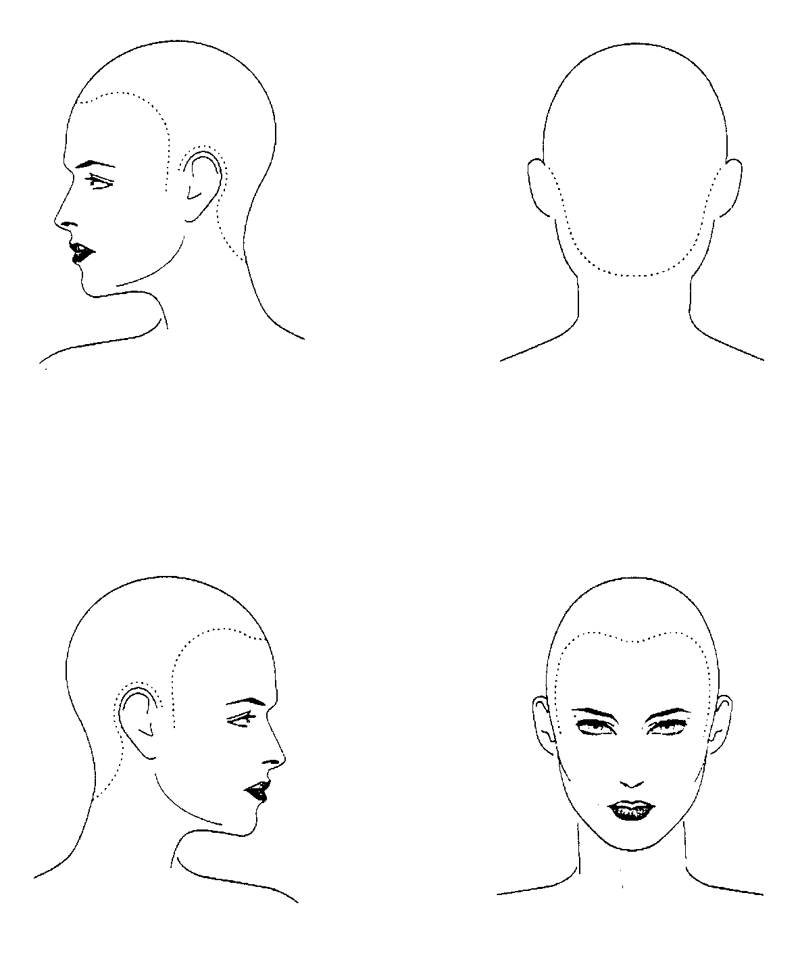

Карточка контроля по теме:  
«Стрижка волос»

Приложение 4

Лист рефлексии

Оценка мотивации и психофизиологического состояния



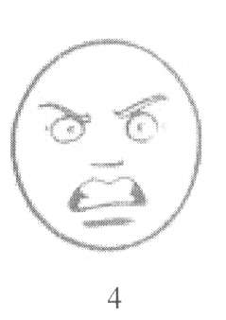

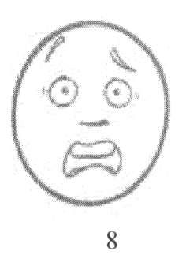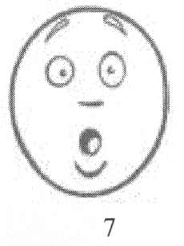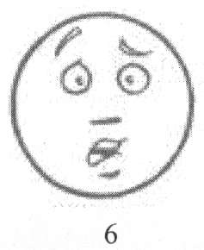

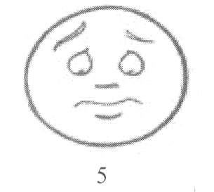

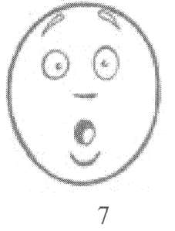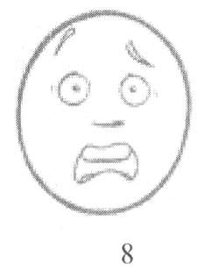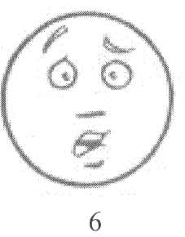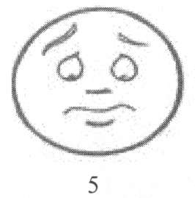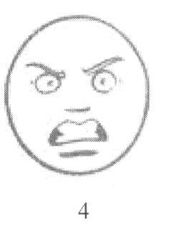

(Отметьте картинку, которая выражает Ваше состояние до начала занятия)

(Отметьте картинку, которая выражает Ваше состояние до начала занятия)

**Использовавшаяся литература**:

* Т.А.Черниченко, И.Ю.Плотникова «Моделирование причесок и декоративная косметика» М, 2004
* И.Ю.Одинокова, Т.А.Черниченко «Технология парикмахерских работ» М, 2007
* «Школа красоты», Крон-Пресс, М, 2004
* Hairs professional «Прически и стиль», «Лучшие технологии», 2010

**Интернет-ресурсы:**

* [http://www.prichesok.net](http://www.prichesok.net/)
* [http://www.ladykiss.ru](http://www.ladykiss.ru/)
* [http://parikmaher.net](http://parikmaher.net/)
* <http://hairdressers-all.com/>